Муниципальное бюджетное дошкольное образовательное учреждение «Детский сад № 86 г. Челябинска» СП

Адрес: 454031 г. Челябинск, улица Электростальская, дом 8

Консультация для родителей

**«РОЛЬ ТЕАТРА В РАЗВИТИИ РЕБЁНКА»**

**старшего дошкольного возраста**

Воспитатель группы «Знайки»

**Пеннер Ольга Владимировна**

**1 квалификационная категория**

Челябинск 2024 г.

Волшебный мир театральных постановок может раз и навсегда изменить взгляд вашего ребёнка на творчество. Именно поэтому нельзя пренебрегать им в процессе воспитания. Двери театра откроют вашему сыну или дочери не только вселенную образов и сравнений, но и вовлекут в социальную игру, познакомят с множеством новых понятий и внесут огромный вклад в процесс социализации.

Углубляясь в роль театра в развитии детей, следует отметить, что драматургия на протяжении многих веков представляет собой одну из основных ступеней развития мирового искусства. Задумавшись о том, как приобщить вашего ребёнка к этому сакральному пристанищу, вы вступаете на сложный путь окультуривания вашей семьи.

**РОЛЬ ТЕАТРА В ВОСПИТАНИИ РЕБЁНКА**

Не стоит забывать, что театр – коллективная деятельность, которая учит детей сотрудничать и взаимодействовать друг с другом. В театральной игре развивается память, воображение, фантазия, речь. Играя на сцене, у ребёнка повышается самооценка, исчезает зажатость, развивается уверенность в себе.

Польза театрализованных представлений в том, что для детей они становятся образцом для подражания, где в основном рассматриваются темы добра и зла, честности, смелости, дружбы, отзывчивости. Если даже родители не являются большими поклонниками театрализованных представлений, следует учитывать необходимость их присутствия в жизни ребёнка для гармоничного развития мировоззрения.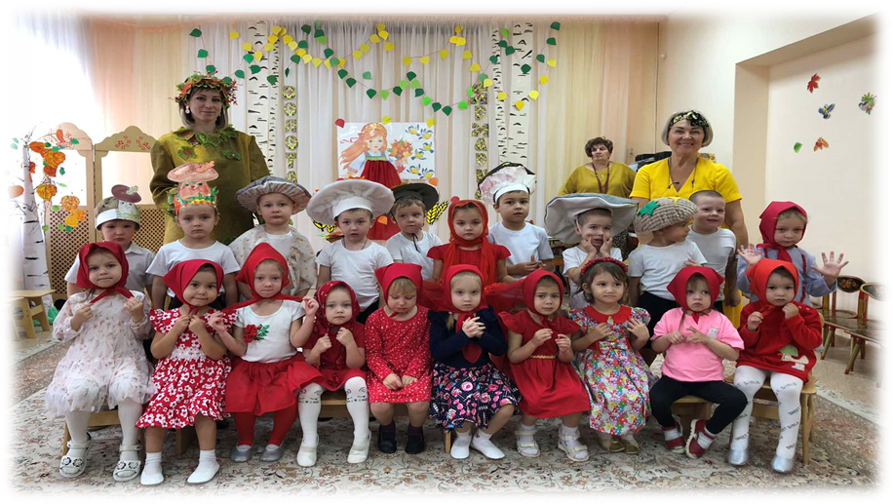

**ЗАЧЕМ ПРИОБЩАТЬ ДЕТЕЙ К ТЕАТРУ?**

Когда ребёнок играет, он развивается и обучается одновременно. В детском возрасте игра – основной вид деятельности.

Театр – это не только сказка и масса положительных эмоций. Театрализованные игры – мощнейшее средство развития эмпатии. Ребёнок начинает активно различать мимику, жесты, интонацию и эмоции других людей. Это помогает в дальнейшем понимать смысл художественных произведений, давать им оценку, делать выводы и анализировать поведение персонажей. У ребёнка формируется эстетическое восприятие, развивается творческий потенциал, он начинает понимать искусство, появляется интерес к культуре и литературе.

**КАК ЗАИНТЕРЕСОВАТЬ РЕБЁНКА ТЕАТРОМ?**

Неспроста на протяжении многих поколений театр называют храмом вдохновения – это таинственное место, полное неизведанного. Начиная красивым зданием и женщиной, проверяющей билеты на входе, и заканчивая мистичными превращениями, возникающими на сцене.

Главное, что должны понимать родители, театр – не одноразовое приключение, а длительная практика, требующая последующей рефлексии вне зависимости от возрастного показателя. Поэтому, если вы всерьёз решились подойти к вопросу о приобщении ребёнка к театральной сфере, наберитесь терпения, тщательно изучите репертуар и спрогнозируйте, когда и на что вы вместе сходите в следующий раз. С каждым походом в театр ребёнок всё сильнее будет привыкать к этой атмосфере, дискомфорт от того, что нужно красиво и опрятно выглядеть, сойдёт на нет, а спокойное поведение начнёт ему нравиться, так как он будет частью той роли, которую он примеряет на себя, переступая через порог.

Спектакль не заканчивается аплодисментами, он заканчивается в тот момент, когда вы с ребёнком в спокойной обстановке обсудите то, что происходило на сцене. Без этого посещение театра несёт в себе только развлечение. А для того, чтобы обратиться к глубокой театральной составляющей, очень важно анализировать и учиться делать выводы по произведению. Из самого простого детского спектакля всегда можно вынести целый букет образов и вопросов для анализа: что такое дружба, почему важно быть услышанным.

**ЗАЧЕМ ДЕТЯМ САМИМ ИГРАТЬ В СПЕКТАКЛЯХ?**

Сцена, вне всяких сомнений, является одним из самых сильных инструментов в приобретении опыта, как личного, так и художественного. Поэтому, вовлекая в спектакль своего ребёнка, вы мотивируете его на получение новых эмоций, переживаний, связанных с ролью и её исполнением. Театральные кружки помогают в улучшении памяти, артикуляции, ставят голос и интонацию, повышают уверенность в своих силах и, что самое главное, дарят ребёнку целый новый мир и новых знакомых.

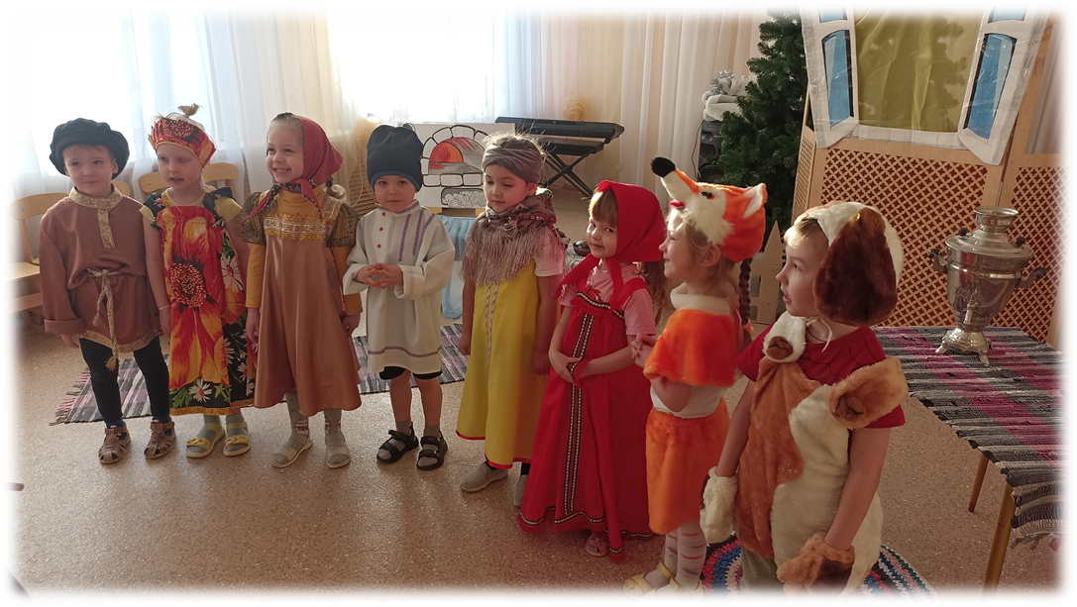

Театральную сценку можно поставить в кругу семьи. Дети с удовольствием помогут подготовить необходимую атрибутику, найдут дома маски Колобка и Снежной Королевы, организуют домашние декорации, чтобы окунуться в сказочную атмосферу в кругу близких людей.

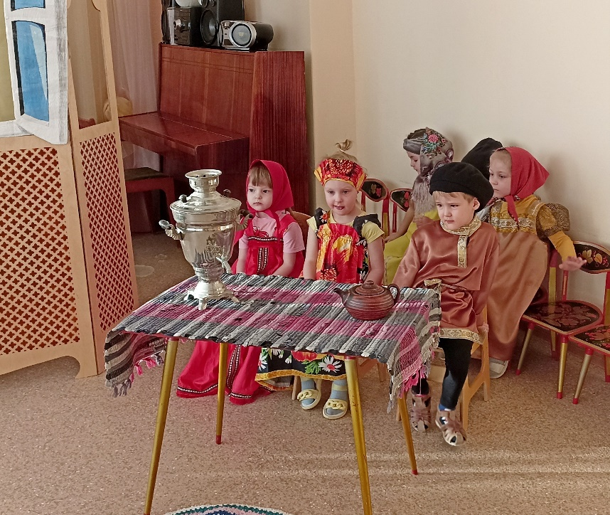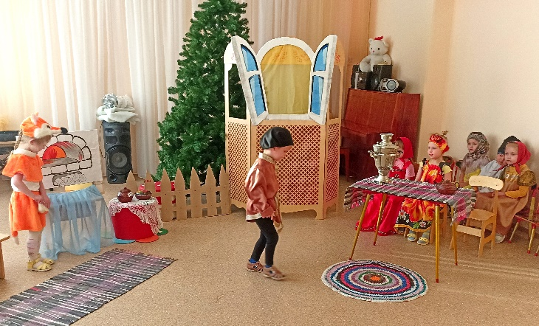

**Организация театрализованной деятельности дошкольников на разных возрастных этапах**

**Старшая группа**

Дети продолжают совершенствовать свои исполнительские умения, развивается чувство партнёрства. Проводятся прогулки, наблюдения за окружающим (поведение животных, людей, их интонации, движения.) Для развития воображения проходят такие задания, как: «Представьте …» и т. д. Создавая обстановку свободы и раскованности, необходимо побуждать детей фантазировать, видоизменять, комбинировать, сочинять, импровизировать на основе уже имеющегося опыта. Так, они могут переиначивать начало и концовки знакомых сюжетов, придумывать новые обстоятельства, в которые попадает герой, вводить в действие новых персонажей. Используются мимические и пантомические этюды и этюды на запоминание физических действий. Дети подключаются к придумыванию оформления сказок, отражению их в изобразительной деятельности. В драматизации дети проявляют себя очень эмоционально и непосредственно, сам процесс драматизации захватывает ребёнка гораздо сильнее, чем результат. Артистические способности детей развиваются от выступления к выступлению. В процессе театрализованной деятельности складывается особое, эстетическое отношение к окружающему миру, развиваются общие психические процессы: восприятие, образное мышление, воображение, внимание, память и др.

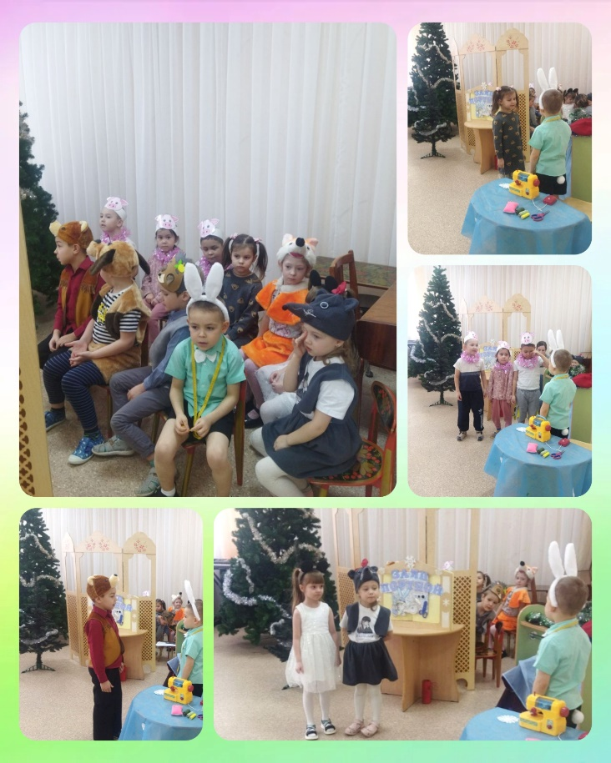 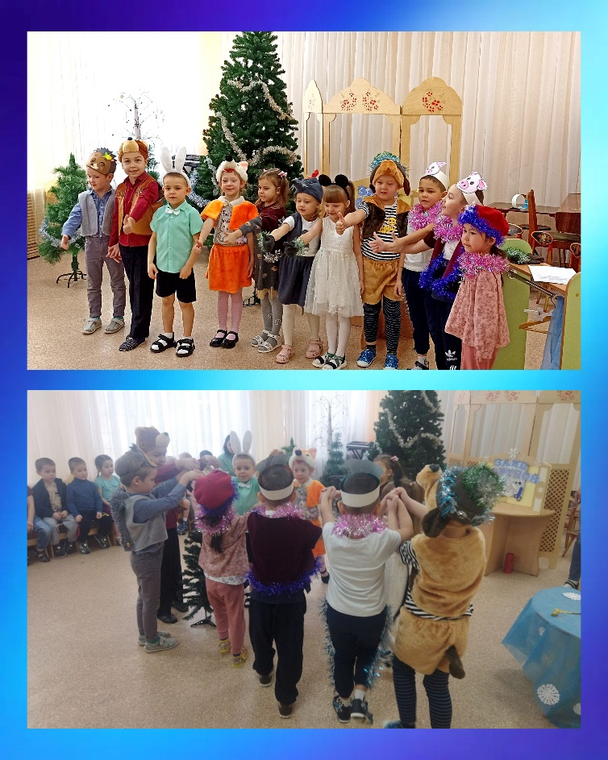

**Подготовительная группа**

Дети подготовительной к школе группы живо интересуются театром как видом искусства. Дошкольники уже знают основные правила поведения в театре. Подготовить их к посещению театра помогут специальные игры - беседы, викторины. Знакомство с различными видами театра способствует накоплению живых театральных впечатлений, овладению навыком их осмысления и эстетическому восприятию.  
Игра - драматизация часто становится спектаклем, в котором дети играют для зрителей, а не для себя, им доступны режиссёрские игры, где персонажи - куклы, послушные ребёнку. Это требует от него умения регулировать своё поведение, движения, обдумывать свои слова. Дети продолжают разыгрывать небольшие сюжеты, используя разные виды театра: настольный, бибабо, стендовый, пальчиковый; придумывать и разыгрывать диалоги, выражая интонацией особенности характера и настроения героя.  
В подготовительной группе важное место занимает не только подготовка и проведение спектакля, но и последующая работа. Выясняется степень усвоения содержания воспринимаемого и разыгрываемого спектакля в специальной беседе с детьми, в ходе которой высказываются мнения о содержании пьесы, даются характеристики действующим персонажам, анализируются средства выразительности. В этом возрасте детей уже не устраивают готовые сюжеты - им хочется придумывать свои и для этого должны предоставляться необходимые условия:

- нацеливать детей на создание собственных поделок для режиссёрской настольной театрализованной игры;

- знакомить их с интересными рассказами и сказками, способствующими созданию собственного замысла;

- давать детям возможность отражать замыслы в движении, пении, рисовании;

- проявлять инициативу и творчество как пример для подражания.

Формы организации театрализованной деятельности  
Выбирая материал для инсценировки, нужно отталкиваться от возрастных возможностей, знаний и умений детей, обогащать их жизненный опыт, побуждать интерес к новым знаниям, расширять творческий потенциал.

-Совместная театрализованная деятельность взрослых и детей, театральное занятие, театрализованная игра на праздниках и развлечениях.

-Самостоятельная театрально-художественная деятельность, театрализованные игры в повседневной жизни.

-Мини-игры на других занятиях, театрализованные игры-спектакли, посещение детьми театров совместно с родителями, мини-сценки с куклами в ходе изучения регионального компонента с детьми, привлечение главной куклы - Петрушки в решение познавательных задач.

Формы работы

- Театральные игры

- Речевые игры

- Ритмопластика

- Инсценировка песен, попевок, хороводов

- Использование различных видов театра

- Драматизация сказо

- Посещение театров;

- Взаимодействие с родителями

Виды театра в детском саду

- бибабо

- настольный театр

- книжка-театр

- театр пяти пальцев

- театр масок

- театр ручных теней

- пальчиковый теневой театр

- театр «живых» теней

- магнитный театр

- марионеточный театр

- театр на фланелеграфе

Организация уголка театрализованной деятельности  
В группах детского сада организованы уголки для театрализованных представлений, спектаклей. В них отводится место для режиссёрских игр с пальчиковым, настольным театром.

В уголке располагаются:

-различные виды театров: бибабо, настольный, театр на фланелеграфе и др.;

-реквизит для разыгрывания сценок и спектаклей: набор кукол, ширмы для кукольного театра, костюмы, элементы костюмов, маски;

-атрибуты для различных игровых позиций: театральный реквизит, декорации, сценарии, книги, образцы музыкальных произведений, афиши, касса, билеты, карандаши, краски, клей, виды бумаги, природный материал.